防災マニュアル

2013/04 Ver1

【目 次】
- はじめに・・・・・・・・・・・・・・・・・・・・・・・・・・・・・・・・・３

- 地震発生時の対応・・・・・・・・・・・・・・・・・・・・・・・・・・・・・３

- 情報の収集と提供・・・・・・・・・・・・・・・・・・・・・・・・・・・・・５
- 収集方法等
- 注意事項
- 関係事業所
- 関係防災機関

- 火災発生時の対応・・・・・・・・・・・・・・・・・・・・・・・・・・・・・６
（１）現場の確認
（２）通報
（３）初期消火
（４）避難誘導
（５）情報伝達
（６）区画の形成・人員確認
（７）搬送
（８）避難場所に集合・待機
（９）避難人員の確認
（10）消防隊 到着

- 連絡体制の整備・・・・・・・・・・・・・・・・・・・・・・・・・・・・・・７
・職員連絡網

- 避難経路図・・・・・・・・・・・・・・・・・・・・・・・・・・・・・・・・７

- 参考資料・・・・・・・・・・・・・・・・・・・・・・・・・・・・・・・・・８

- はじめに
地震、火災その他の災害に対処するため、ここに防災マニュアルを定める。
当マニュアルは、当事業所の職員や資産、業務の推進等に大きな被害をもたらすあらゆる災害に対し備えるためのものである。

第１に、人命の保護を最優先する。
第２に、資産を保護し、業務の早期復旧を図る。
第３に、余力がある場合には近隣事業所への協力に当たる。

以上を基本方針とする。
当マニュアルによって迅速的確な対応をすることが、災害による被害を軽減することと
なるので、全職員は、予めこの内容をよく理解しておかなければならない。

- 地震発生時の対応
地震発生
↓
消火活動 ・ 安否確認と救護活動 ・ 職員の参集
↓
情報の収集と連絡
↓
施設外へ避難 施設内の安全な場所へ避難
↓
家族への報告 ・ 健康ケアとメンタル対策

＜消火活動＞
○火元付近にいる職員は、｢火の始末｣をするとともに、ガスの元栓を閉め、火災を防止
する。
○出火を発見したら、直ちに消火活動を開始する。消火できない場合は、消防に連絡するとともに、ご利用者様の避難が必要かどうか判断する。

＜職員の参集＞
○職員は自身と家族の安全が確保された後、参集基準により、自発的に参集する。

＜安否確認と救護活動＞
○直ちにご利用者様・職員の安否を確認する。
○負傷者の応急手当を実施し、状態によっては消防へ連絡する。

＜情報の収集と連絡＞
○施設の破損状況や施設周辺の危険性について確認を行う。
○テレビ・ラジオ・インターネットなどで地震の震源地や規模、余震・津波情報、周辺の被害状況や交通状況など、必要な情報を収集する。
○職員間で十分な意思疎通や情報の共有化が図られるよう、ホワイトボードや掲示板に
被害情報などを記入する。
○災害の正確な情報を伝えて、ご利用者様の動揺や不安を解消するとともに、避難の準備など適切な行動が取れるようにする。
○施設が被災した場合には、消防や区の防災担当課又は福祉担当課に応援を要請すると
ともに、必要な指示を受ける。また、被災状況は、区の施設担当課にも速やかに連絡を
する。

＜避難＞
○避難先や避難経路の安全を確認する。
○避難は、施設の立地状況や被害状況により異なる。区の防災担当課又は福祉担当課、
消防その他の防災関係機関からの情報や周辺の状況なども含め、総合的に判断する。
○施設職員が不足している場合、地域の協力者の協力も得て避難する。
○ブレーカーの切断など、２次災害発生の防止措置をとる。
○余震についても十分注意する。

＜家族への報告＞
○災害用伝言ダイヤルサービスなど、事前に定めた災害時の連絡方法により、家族に
ご利用者様と施設の状況を伝える。

＜健康ケアとメンタル対策＞
○ご利用者様の健康状態や精神状態を確認し､体調管理や不安感の軽減に努める｡
○心身の変調が著しいご利用者様に対しては、区と相談して医師やカウンセラーの受診や受入れ可能な医療機関への入院の検討を行う。

- 情 報 の 収 集 と 提 供
１ 収集方法等
・職員の安否確認→緊急連絡網より電話確認
・建物の被害状況の把握
・建築業者に建物の被害調査を依頼する
・建物内に他の会社の事業所などがあれば協力して情報を収集
・設備、物品等の被害の把握

２ 注意事項
（１）建物内の職員、外出中の職員の安否確認を行う。
（２）けが人の有無（傷病程度も）を把握し、必要な応急措置を行う。
（３）収集した情報は、会議室の壁にまとめて張り出すなどして（誰にもわかる方法に
より）、情報の一元管理を図る。
（４）災害対策用職員の招集と、自宅待機職員の振り分けを行う。
（５）勤務時間外に発生した場合には、参集者で災害対策室をたちあげる。

３ 関係事業所
・システムインスツルメント株式会社
〒192-0031 東京都八王子市小宮町776-2
TEL：042-646-3555

・株式会社サロンオールディーズ
〒103-0027 東京都中央区日本橋2-1-20 Dear日本橋タワー4F
TEL：03-3548-0144

４ 関係防災機関
・浅草消防署 TEL：03-3847-0119
・浅草消防署浅草橋出張所 TEL：03-3863-0119
・台東区役所 TEL：03-5246-1111（代表）

④ 火災発生時の対応
（１）現場の確認
火災発見 第１発見者「火事だ！」と叫ぶ

（２）通報
通報担当（生活相談員）又は、第１発見者は119番通報

119番通報→「火事です」→住所、通報者の名前→建物の状況→逃げ遅れ状況→燃えている者→通報者の名前、電話番号

（３）初期消火
消火担当（機能訓練指導員）
消化器による消火活動
・電気火災は感電の心配があるため、ブレーカーを落とし、電源を遮断してから
消火する。

（４）避難誘導
避難誘導担当（管理者）大声でどこからどこへ避難できるか指示する。
・出火箇所を避け、煙等の被害が出ない経路を選択する。
・ハンカチ等を鼻と口にあて、煙を吸い込まないように姿勢を低く避難するよう指示

（５）情報伝達
通報担当（生活相談員）は建物の中にいる人に火災が発生したことを知らせる。
通報担当（生活相談員）は自衛消防隊長（防火管理者）に連絡する。

（６）区画の形成・人員確認
消火担当（機能訓練指導員）は窓、扉を閉め、火元を遮断する。

（７）搬送
避難誘導担当（管理者）は、非常グッズを持ち、外の安全な場所に避難する。
自力で避難できない人を避難場所まで搬送。

（８）避難場所に集合・待機
負傷者はいないか？
誘導は間に合っているか？

（９）避難人員の確認
避難担当（管理者）は、避難人員の確認（搬送者も含む）

（10）消防隊 到着
通報担当（生活相談員）は消防隊に情報提供する。
① 全員避難したか？
- 負傷者はいるか？
- 出火箇所はどこか？
- 初期消火の状況
- その他必要事項

⑤ 連絡体制の整備
・ 職員連絡網

伊藤亘センター長 ：携帯番号
塩田悠悟（管理者）：携帯番号
柳橋大明（生活相談員）：携帯番号
（機能訓練指導員）：携帯番号
太田信宏(介護職員) :携帯番号

- 避難経路
避難経路図（施設内避難）
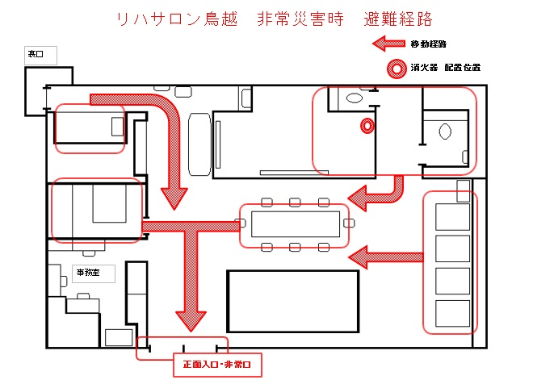

- 参考資料
・消防計画書 参照

